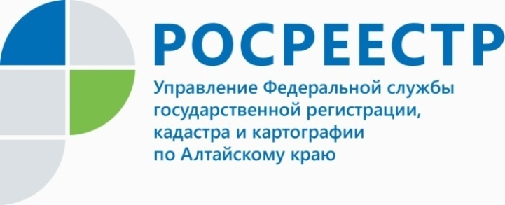
ПРЕСС-РЕЛИЗ

Установление границ земельных участков
В Управление Росреестра по Алтайскому краю часто обращаются граждане
по вопросу определения границ земельных участков и разрешения споров между смежными правообладателями земельных участков. В связи с этим Управление Росреестра по Алтайскому краю рекомендует правообладателям провести межевание земельных участков, если их границы ещё не установлены
в соответствии с действующим законодательством.
Межевание земельного участка – проведение кадастровых работ, в результате которых устанавливаются границы земельного участка на местности (определяются координаты характерных точек границ земельного участка).
Определение точных границ участка на местности позволит в будущем избежать конфликтов с соседями.
Определение границ земельного участка осуществляется посредством проведения кадастровых работ лицом, имеющим на это право - кадастровым инженером.
С данным специалистом необходимо заключить договор подряда
на проведение кадастровых работ, включающий объем, результат выполняемой подрядчиком работы, а также условия оплаты, а также обращать внимание на действительность его квалификационного аттестата и на то, что кадастровый инженер является членом саморегулируемой организации (сведения обо всех кадастровых инженерах размещены на официальном сайте Росреестра www.rosreestr.ru).
Результатом кадастровых работ кадастрового инженера является межевой план.
Во всей процедуре межевания самым спорным и сложным моментом является согласование границ с соседями. Это как раз та ситуация, когда без согласования
с соседями документы не оформить и земельный участок на кадастровый учет
не поставить.
Обязательным приложением межевого плана земельного участка является акт согласования границ, который должен быть подписан собственниками соседних земельных участков.
Межевой план подготавливается и заверяется усиленной квалифицированной электронной подписью кадастрового инженера, подготовившего такой план в форме электронного документа (на диске). Если это предусмотрено договором подряда, межевой план также подготавливается в форме бумажного документа.
Межевой план необходимо представить в любой близлежащий офис центра
по предоставлению государственных и муниципальных услуг (МФЦ) вместе
с заявлением (согласно установленной форме) о внесении сведений о границах земельного участка в единый государственный реестр недвижимости.
__________________________________________________________________________________________
Об Управлении Росреестра по Алтайскому краю
Управление Федеральной службы государственной регистрации, кадастра и картографии по Алтайскому краю (Управление Росреестра по Алтайскому краю) является территориальным органом Федеральной службы государственной регистрации, кадастра и картографии (Росреестр), осуществляющим функции по государственной регистрации прав на недвижимое имущество и сделок с ним, по оказанию государственных услуг в сфере осуществления государственного кадастрового учета недвижимого имущества, землеустройства, государственного мониторинга земель, государственной кадастровой оценке, геодезии и картографии. Выполняет функции по организации единой системы государственного кадастрового учета и государственной регистрации прав на недвижимое имущество, инфраструктуры пространственных данных РФ. Ведомство осуществляет федеральный государственный надзор в области геодезии и картографии, государственный земельный надзор, государственный надзор за деятельностью саморегулируемых организаций кадастровых инженеров, оценщиков и арбитражных управляющих. Подведомственное учреждение Управления - филиал ФГБУ «ФКП Росреестра» по Алтайскому краю. Руководитель Управления, главный регистратор Алтайского края - Юрий Викторович Калашников.
Контакты для СМИ
Юлия Морозова
пресс-секретарь Управления Росреестра по Алтайскому краю
+7 913-247-86-04
+7 (3852) 29 17 27
22press_rosreestr@mail.ru
www.rosreestr.ru 656002, Барнаул, ул. Советская, д. 16

